Фізіологічні аспекти росту рослин.
План
1. Загальні поняття та критерії росту і розвитку рослин.
2. Фізіологія функціонування меристем.
3. Фізіологія проростання насіння та росту зародка.
4. Типи росту органів рослин.
5*. Морфогенез, етапи морфогенезу.
1. Загальні поняття та критерії росту і розвитку рослин.

В самому визначенні «рослина» (растение) – присутня вказівка на фундаментальну відмінність рослинних організмів від тваринних. Рослина росте протягом всього життя. Здатність до росту – одна з головних особливостей всіх живих організмів. Рослинний організм поглинає воду і мінеральні поживні речовини, акумулює сонячну енергію, в ньому відбуваються чисельні реакції обміну речовин, в результаті чого він росте (1) і розвивається(2).
Здатність до росту притаманна рослині протягом всього її життя. Якщо рослина не росте – вона або знаходиться в стані глибокого стресу, або загинула.
Що є критерієм росту рослини? Здавалося б, про проходження цього процесу можна робити висновок за зростанням загальної біомаси обʼєкту. Однак сира маса рослини може не тільки зростати, але і знижуватись: під час посухи тканини рослин втрачають воду, а під час поливу вода поглинається і сира маса зростає – тобто збільшення величини біомаси свідчить про вихід зі стресу, а не про ріст. Під час росту синтезуються нові речовини, поглинаються елементи мінерального живлення, тобто зростає суха біомаса. Тобто визначений у відриві від інших параметрів цей показник також є помилковим. Зокрема, при проростанні насіння суха біомаса їх знижується (запасні органічні речовини використовуються під час дихання), хоча ріст і відбувається. Що один показник росту – збільшення кількості клітин. Якщо число клітин збільшується, можна впевнено говорити, що ріст відбувається, однак постійна кількість клітин в тканині ще не є ознакою відсутності росту: зоні розтяжіння збільшення кількості клітин незначне, однак ріст відбувається. Про ріст можна робити висновок за збільшенням лінійних розмірів – висоти рослини, довжини кореня, ширини листка тощо.
Таким чином, Ріст – це незворотне збільшення розмірів і маси рослин (або органів їх) з будь-якими параметрами, що зумовлене новоутворенням органів, клітин або окремих їх елементів за рахунок біосинтетичних процесів.
Ріст може бути позитивним, коли анаболізм переважає над катаболізмом, і від’ємним, коли катаболізм переважає над анаболізмом. Так, в процесі проростання насіння в процесі формування проростка збільшується кількість клітин, їхні розміри, складність структури, але суха маса зменшується, тому проростання – період від’ємного росту. Прикладом росту може бути поява на пагонах нових листків – це приклад позитивного росту.
Найпростіший спосіб росту – розтяжіння, коли відбувається сильна вакуолізація клітин. Основними будівельними матеріалами є вода та вуглеводи, в інших випадках до клітин і тканин необхідне надходження мінеральних речовин, зокрема, нітрогену та фосфору.
Протягом свого життя рослина не тільки росте. Вона проходить цілу низку справжніх перетворень. Розвиток зрілої рослини з однієї насінини – надзвичайно складний процес. Він включає в себе поділ клітин, ріст їх шляхом розтягування, диференціацію клітин та окремих органів, і нарешті цілий ряд складних хімічних перетворень. Те, що формується в кінці, кінцева форма рослини, її габітус – це результат сукупної дії генотипу (генетичних факторів), який програмує межу мінливості рослинного організму (норму реакції) , та умов навколишнього середовища, яке визначає конкретний прояв фенотипу.
Зовнішній вигляд (габітус) рослини формується не одразу, а в процесі розвитку.
Розвиток – це сукупність морфологічних та фізіологічних змін рослини на окремих етапах її життєвого циклу (онтогенезу), які зумовлені генотипом та фенотипом.
Ріст і розвиток є різними процесами, хоча нерідко вони відбуваються в рослині одночасно і на всіх рівнях організації. Зміни, які відбуваються на клітинному рівні, впливають на формування окремих органів, так і організму в цілому, і цей процес називають морфогенезом, тобто формування у рослин включає в себе процеси закладання, росту і розвитку клітин (цитогенез), тканин (гістогенез), органів (органогенез).

Онтогенез = Цитогенез + гістогенез + органогенез
Поява ж квіток – це якісно новий стан рослинного організму, який свідчить про те, що в ньому відбулись глибокі біохімічні й фізіологічні зміни. Тому цвітіння – показник розвитку рослин. Разом з тим потрібно підкреслити єдність цих процесів. Адже поява квітки або нових листків, завжди супроводжується збільшенням розмірів листових зачатків, квіткових бруньок, в процесі якого зростає кількість клітин, тобто відбувається ріст.

Не завжди в житті рослини ріст і розвиток відбувається однаково інтенсивно
Проростання насіння, перетворення його в проростки | Приклад поєднання процесів росту та розвитку; при цьому деякий час ріст є відʼємним, оскільки паралельно зі збільшенням лінійних параметрів рослини маса її зменшується
Наростання скелетних осей дерева на початку вегетації | Приклад росту без розвитку. Параметри рослини збільшуються без переходу в інший стан
Дане явище можна спровокувати штучно, наприклад, за оптимальних умов (волога, світло тощо) не дати південній рослині потрібної довжини дня (рослина – не цвіте); інший спосіб – виймати з ценозу частину фітомаси (косіння сіна, зрізання стебел бамбуку, пріщипування бутонів у кімнатних рослин)
Вирощування рослин «бонсай» | Розвиток без помітного росту (або уповільнення росту), так само – дерева в стадії плодоношення (не росте, крім кореневої системи)
Тобто є наступний нюанс – розвиток можна зупинити, ріст – лише уповільнити.

Методи дослідження ростових процесів
Методи дослідження досить різноманітні, є серед них як прості і примітивні, так і досить складні.
- Використання лінійки з поділками | 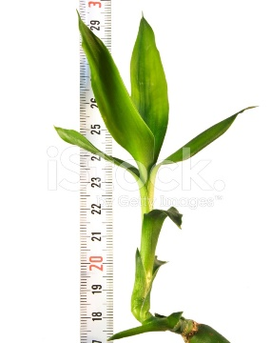

- На досліджений орган наносять поділки тушшю (з альбуміном), і через визначені проміжки часу заміряють відстань між ними (24 год, 48 год). Це методика побудови великої кривої росту (різні частини рослини ростуть з неоднаковою швидкістю)
- Використання горизонтального мікроскопа (окуляр наводиться на кінчик органу, далі – по окуляр-мікрометру визначають «зсув» верхівки органу)
- *Реєстрація видимих результатів впливу тих чи інших зовнішніх факторів на ростову активність
- *Дослідження шляхів перетворення органічних сполук в ході росту і розвитку
- *Дослідження росту клітин на ізольованих культурах рослинних тканин
- *Дослідження ростучих клітин живих рослин, кореляції між ростом окремих органів (лінійка одновікових рослин, що анатомічно досліджуються поетапно)

2. Фізіологія функціонування меристем.
Помітним ростовим процесам передують процеси росту окремих клітин. Основу цих процесів становить інтенсивне розмноження клітин, їх ріст та ріст окремих включень та органоїдів. Ріст клітин, тобто онтогенез клітин – складне явище, в якому можна встановити низку стадій або фаз, що закономірно і послідовно виникають одна після одної:
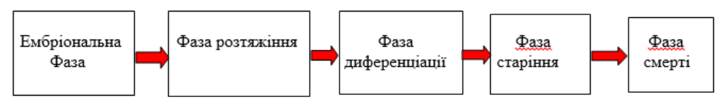
В організмі рослин, на відміну від тварин, ріст може відбуватись лише на певних ділянках –меристемах.
Меристеми – це група клітин, які зберігають здатність до мітотичного поділу; твірні тканини рослин.

Вони і дають початок різноманітним тканинам у рослинному організмі:
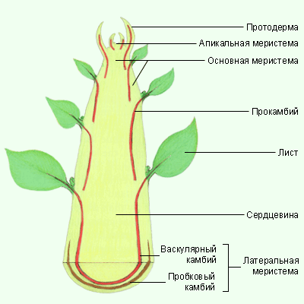 | 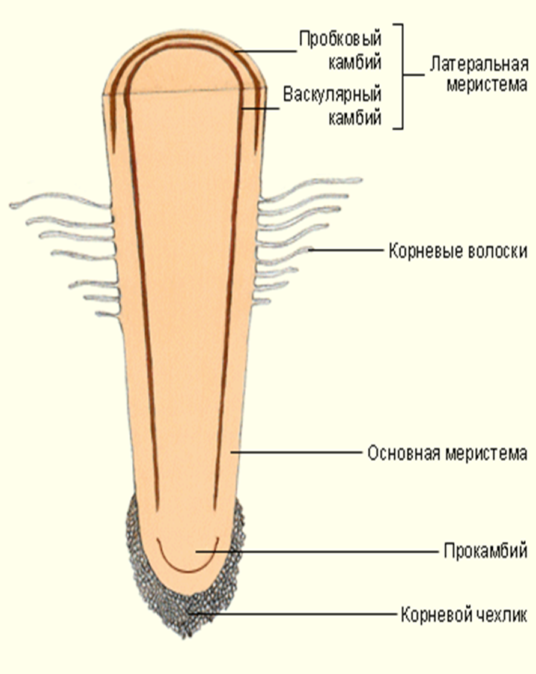

Існує три типи меристем:
Апікальна – міститься в кінчиках коренів та пагонів, забезпечує первинний ріст у довжину.
Латеральні меристеми (камбій) – містяться в більш старих частинах рослин і забезпечують вторинний ріст (потовщення).
Інтеркалярні – розташовані проміж певними постійними тканинами, наприклад, у міжвузллях злаків.
Інтеркалярні меристеми забезпечують ріст у довжину на проміжних ділянках. Тип росту - характерний для рослин, у яких апікальні частини часто пошкоджуються.
Для апікальної меристеми характерні досить дрібні кубоподібні клітини з тонкою целюлозною оболонкою та густою цитоплазмою (ініціальні клітини). В них міститься багато дрібних вакуолей та пропластид. Під час поділу в процесі мітозу одна із дочірніх клітин залишається в меристемі, а інша збільшується в розмірі і диференціюється (спеціалізується), щоб стати постійною частиною в певних тканинах рослин.
Апікальна меристема є саморегульованою структурою, яка: 1) підримує певну, необхідну для життєдіяльності, кількість клітин в недиференційованому стані, та 2) постійно переміщує новоутворені клітини в детерміновані зачатки фітомерів. Так відбувається диференціація клітин та становлення форми рослини.
Меристематичні тканини пагону поділяються на декілька груп
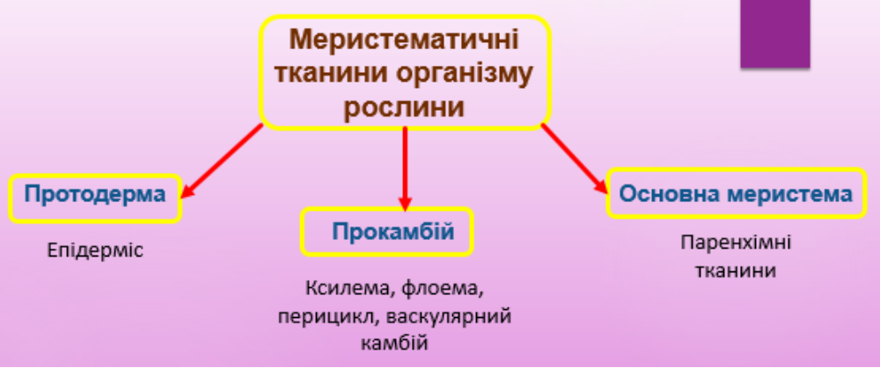

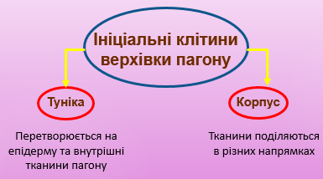
Листки утворюють частково з клітин туніки, частково- з клітин корпусу

Для регуляції процесів диференціації органів важливим є співвідношення між кількістю клітин, що залишились в апікальній меристемі, та клітинами, що формують новий орган.
Утворення нових органів відбувається після цілої низки змін, що проходять в рослинних клітинах. В меристемі ці процеси носять назву мітотичний поділ. Клітини, що здатні до повного проходження цього процесу, перманентно знаходяться в ембріональній фазі.
Ембріональна фаза. У 1879 р. Боварі та Флемінг описали події, що відбуваються в ядрі, в результаті яких формуються дві нові ідентичні клітини, а в 1887 р. Вейсман передбачив, що при утворенні статевих гамет відбувається поділ іншого типу. Ці два типа поділу називають відповідно мітозом і мейозом. Процеси, які відбуваються при цьому майже ідентичні, але вони зумовлюють абсолютно різні результати.
Мітоз – це таке ділення клітинного ядра, при якому утворюються два дочірніх ядра з ідентичним набором хромосом. Цей процес має чотири фази: профазу, метафазу, анафазу, телофазу. Між цими фазами присутня проміжна (пʼята) – інтерфаза, під час якої клітина відновлюється, поповнюючи запаси АТР та білків.
Першою ознакою переходу клітини до поділу є поява вузького пояска з мікро трубочок безпосередньо під плазма лемою, який називають передпрофазним пояском. Він зникає після появи мітотичного веретена.

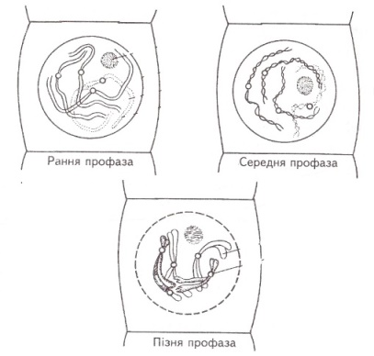 | Профаза. На початку її хромосоми нагадують довгі нитки, розкладені всередині ядра. Після їхнього вкорочення потовщення стає помітним, що кожна хромосома складається не з однієї, а з двох переплетених ниток – хроматид. Вузька діляночка – центром ер ділить хромосому на два плеча різної довжини. Ядерце поступово зникає, що спричинює розпадання ядерної оболонки.
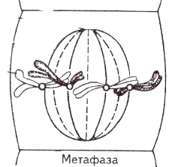 | Метафаза. На початку метафази на місці, де було ядро, з’являється веретено, нитки якого складені з пучків мікротрубочок. Хромосоми розміщені таким чином, що їхні центром ери знаходяться в екваторіальній площині веретена. Після такої локалізації хромосоми готові до поділу.
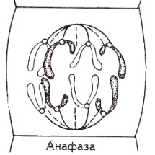 | Анафаза. На етапі анафази хроматини кожної хромосоми розходяться. Нитки веретена вкорочуються, що сприяє розходженню хроматид та руху дочірніх хромосом в протилежні сторони. На кінець фази ідентичні дочірні хромосоми розділяються і рухаються до протилежних полюсів.
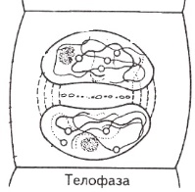 | Телофаза. В цій фазі завершується формування та відособлення двох ідентичних груп хромосом, та навколо кожної з’являється власна ядерна оболонка. Апарат веретена зникає, хромосоми перестають бути видимими, з’являються ядерця. Закінчується формування фрагмопласту – серединної пластинки, яка ділить клітину навпіл в екваторіальній площині. Мітоз закінчено і два дочірні ядра вступають в інтерфазу. Отже, клітина одержує подвійний набір хромосом, ідентичний материнській клітині. Відразу за поділом ядра ділиться цитоплазма (цитокінез), відновлюється клітинна стінка і формуються дві дочірні клітини.

Перш ніж перейти до наступного поділу, клітини проходять період відновлювального росту (інтерфаза), коли в клітинах подвоюється кількість ДНК, органел, поповнюється обʼєм цитоплазми. Через це меристематична тканина є активним акцептором мінеральних речовин (нітроген, фосфор, сульфур) та пластичних органічних сполук (синтезовані в листках або відкладені в насінні).
Структура рослинних клітин в інтерфазі має ряд особливостей: густа цитоплазма з добре розвиненою ендоплазматичною сіткою, канали якої вузькі, з малою кількістю розширень; дрібні вакуолі; велика кількість рибосом, багато з яких вільно розташовані в цитоплазмі і не кріпляться до мембран ЕПР; мітохондрії численні, але дрібні, з малорозвиненими кристами та щільним матриксом. Наявні пропластиди та проміхохондрії, за поділом яких можна спостерігати. Ядро відносно невелике, зі значним ядерцем. Нуклеоплазма - -гомогенна, дрібнозерниста. Хроматин у вигляді ниток та грудочок. Первинна клітинна оболонка тонка, пронизана плазмодесмами. Інтерфаза, в свою чергу, поділена на три періоди (предсинтетичний, синтетичний, постсинтетичний), перехід між якими регулюється ферментом циклінзалежною протеїнкіназою.
Подальша доля клітин меристеми різна. Вони або повторно включаються в мітотичний цикл, або переходять до диференціації, утворюючи новий молодий орган. Переходом до даного процесу є ріст новоутвореної клітини.
Фаза розтягування. Перехід до фази росту розтягуванням супроводжується значними фізіологічними і структурними змінами. Цитоплазма стає менш в’язкою, більш обводненою. Канали ендоплазматичної сітки розширюються, формуються в ряді місць цистерни. ЇЇ мембрани стають шорсткуватими, бо до них прикріплюються рибосоми. Ядро набуває неправильної форми. Розміри ядерець зменшуються. Даний тип росту характеризується збільшенням об’єму клітини за рахунок злиття дрібних вакуолею і формування великої за об’ємом центральної вакуолі. У вакуолях накопичуються гідролітичні ферменти, спостерігається розклад крохмалю, внаслідок чого збільшується вміст цукрів. Одночасно зростає вміст амінокислот. Швидкість синтезу білку зростає, посилюються всі процеси метаболізму в клітині. Паралельно цьому відбувається розм’якшення клітинних стінок та їх розтягування. Ріст клітинної стінки поєднаний з новоутворенням її складових. Мікрофібріли целюлози синтезуються на внутрішній поверхні клітинної стінки, що прилягає до плазмолеми, із речовин цитоплазми за допомогою ферментів, які постачає апарат Гольджі.
Таким чином, фаза розтягування включає наступні етапи:
- розрихлення зв’язків між компонентами клітинної стінки і збільшення її пластичності;
- надходження води, яка давить на стінки, викликаючи розтягування і збільшення об’єму клітини;
- закріплення збільшеного об’єму шляхом включення нових компонентів в структуру клітинної стінки.

Фаза диференціювання. Клітини, що покинули зону ділення, починають диференціацію. Результат цього процесу можна побачити на прикладі утворення провідної системи: зʼявляється прокамбій, що диференціюється на ксилему, флоему та камбій. У флоемі диференціюються ситовидні елементи та клітини-супутниці, в ксилемі – паренхімні клітини та трахеїди. Провідний пучок може бути посилених механічними елемента, клітини яких також диференціюються. Тобто клітини поступово набувають анатомічних відмінностей у звʼязку з функціями, які вони виконують, різноманіття клітин зростає. Попередником анатомічної диференціації є біохімічна диференціація, коли видимих відмінностей між клітинами мало, але вони відрізняються за вмістом тих чи інших речовин. Власне, диференціація починається зі зміни активності геному, експресії одних генів та пригнічення активності інших.
Власне, клітини меристеми також є диференційованими, оскільки для проходження клітинного циклу потрібна певна активність геному, яка і буде вирізняти ці клітини з-проміж інших. Клітини меристеми самі по собі неоднорідні. Зокрема, апікальна меристема кореня диференційована на калліптроген (ініціалі чохлика), дерматоген (ініціалі епідермальної тканини), ініціалі кори, центр, що покоїться та ініціалі осьового циліндру. Означена диференціація на зони співпадає з зонами експресії певних генів.
Тобто диференціація клітин – це процес зміни профілю генної активності, що призводить до подальшої зміни функції клітин.
Процес функціональної диференціації клітин, або накопичення фізіологічних відміностей між ними відбувається на всіх фазах росту. Це процес формування якісних відміностей між окремими клітинами, який пов’язаний з їхньою спеціалізацією. Як правило, майбутня спеціалізація клітин визначається ще в зоні поділу верхівок стебла чи кореня. В основі якісних відмін між клітинами лежать процеси диференціальної активності генів. В кожної рослиної клітини міститься генетична інформація про весь організм рослини, і при диференціації клітин, при утворенні тих чи інших тканин включаються одні гени, які потрібні для побудови данної тканини, всі інші гени виключаються. На процеси диференціації клітин також впливають фітогормони. Гормони можуть зумовити “включення” або “виключення” певної системи генів в певній послідовності.
Конкретний напрямок диференціації залежить від типу рослинних тканин, які утворюються. Переважно диференціація зачіпає клітинні стінки (відкладання вторинних і третинних клітинних потовщень), а також зникнення окремих органоїдів (чи структур), аж до повної загибелі живого вмісту клітини.
По завершенні біологічного життя клітини вона переходить в останню фазу свого життя.
Фаза старості і відмирання. Старіння і відмирання – кінцеві етапи онтогенезу диференційованих клітин. Основним принциповим моментом в розвитку старіння на молекулярному рівні є зміна співвідношення між процесами синтезу біополі мерів клітини та їх розпадом в сторону посилення розпаду. Для етапу старіння характерні гідролітичні процеси, посилюється окислення ліпідів мембран, зростає втрата різних речовин клітини через мембрани. Руйнується хлорофіл, хлоропласти, фрагментується ендоплазматичний ретикулум, апарат Гольджі, вакуолізується ядро, руйнуються ядерця. Старіння стає незворотнім з моменту руйнування тонопласта і виходу його вмісту, в тому числі й гідролаз в цитоплазму. Існує дві гіпотези, які пояснюють механізм старіння на клітинному та молекулярному рівні: перша пов’язує цей процес із нагромадженням пошкоджень в генетичному апараті, в мембранах та інших структурах; друга – вважає це результатом включення генетичної програми старіння, як останнього етапу онтогенезу.
Означені фази життя клітини – складова існування всіх повноцінних ростучих тканин. Присутні вони і у клітин молодої, «новонародженої» рослини – проростка

3. Фізіологія проростання насіння та росту зародка.
Ріст рослин розпочинається з проростання насіння. Процес проростання включає в себе і ті процеси, які відбуваються в насінині до того, як проявляються ознаки видимого росту. У покритонасінних насінина складається із зародка, ендосперму та насіннєвої шкірки. Залежно від запасних речовин розрізняють насіння, яке запасає олії, крохмаль або білки. Насіння всіх рослин має фітин.
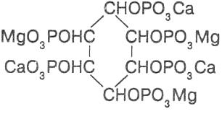
Фітин – кальцієво-магнієва сіль інозитфосфорної (фітинової) кислоти. Містить циклічний 6-атомний спирт інозит. Фітин є запасною формою органічного фосфору.
Головна функція фітину — забезпечення зародка сполуками фосфору. Одночасно фітин містить деяку кількість К⁺, Мд²⁺ і Са²⁺. У насінні є також ферменти і гормони, однак в неактивному стані. Розподіл речовин у насінині нерівномірний. Так, тканини зародка.збагачені мінеральними елементами, амінокислотами, ферментами, гормонами, причому особливо значний вміст їх в зарод ковому корінчику.
Деякі ферменти містяться в зв'язаному, неактивному, стані і лише під впливом набухання активуються. Однак ряд ферменті синтезується de novo. Для цього потрібні інформаційні РНК. За часом утворення інформаційну РНК в проростаючому насінні поділяють на три типи.
- До першого відносять так звану попередню, або залишкову іРНК, яка була транскрибована з ДНК ще в період ембріогенезу насінини. Однак вміст такої іРНК незначний.
- До другого типу відносять РНК, яка також транскрибована в ембріогенезі, однак не пройшла процесингу і тому неактивна. Під час набухання в ній відбуваються необхідні перетворення і забезпечується синтез білків, специфічних для проростання, зокрема фер- лтентів гідролаз.
- Третій тип — це новоутворена РНК, яка з'являється через 1...2 год після намочування. Ця РНК транскрибується під час проростання з ДНК, за участю РНК-полімерази І_{г}, і відповідає за синтез специфічних білків — ферментів. Вважається, що в синтезі білка при проростанні спочатку беруть участь рибосоми, утворені ще в ембріогенезі, потім, десь за 8 год після намочування насіння, спостерігається посилене утворення рибосомальної РНК і формуються нові рибосоми.
Велике значення в регуляції утворення ферментів належить фітогормонам, зокрема гіберелінам. Джерелом гіберелінів є зародок. У сухому насінні гібереліни перебувають в зв'язаному стані. Вони активуються та частково утворюються заново під час набухання. Оскільки гідролази, зокрема нуклеази, каталізують розпад нуклеїно- ііііх кислот, формуються пуринові основи, які використовуються для синтезу фітогормону цитокініну. Водночас під впливом протеаз (шіки розпадаються до амінокислот, серед яких є триптофан — попередник фітогормону ауксину. Цитокініни та ауксини регулюють ріст зародка.
Ростові органів зародка сприяють і ферменти пектиназа і целюлаза. Ендораманози розщеплюють полісахариди (манани), які з'єднують фібрили целюлози, що дає змогу зародковій осі подолати опір ендосперму. Абсцизова кислота гальмує утворення ферменту манази, що і є однією з причин гальмівної дії даного ферменту на проростання насіння. Для початку поділу ядра необхідна редуплікація ДНІК. Синтез ДНК у проростаючому насінні розпочинається значно пізніше за синтез РНК і білків. Характерно, що в сухому насінні основна частина клітин перебуває в стані G₁, клітинного циклу (передсинтетичний період).
Умови навколишнього середовища, необхідні для росту зародка, що міститься в насінні
- Вода. Насіння містить 5-15% власної вологидля проникнення води в насіння часто необхідна скарифікація (механічне пошкодження); в природі це роблять бактерії. Вода потрібна для активації ферментів в клітині, а також для вимивання АБК та підвищення вмістк стимуляторів-гіберелінів.
- Температура. Оптимальна температура регулює роботу ферментів.
- Світло. Після набухання йде переривання періоду спокою, цей процес контролюється фітохромами.
- Кисень. Кисень необхідний для забезпечення процесів аеробного дихання. Фізіологія проростання пов'язана із функціонуванням двох зон активності: зони запасних речовин та зони зародка. Процеси розщеплення поживних речовин у разі дихання нам уже відомі, тому, не звертаючи уваги на процеси гідролізу, зазначимо, що всі продукти розкладу транспортуються до зони росту зародка. Енергія, необхідна для синтетичних процесів, надходить за рахунок дихання.

Проростання насіння включає наступні фази:
Набрякання насіння
↓
Прокльовування
↓
Гетеротрофний ріст проростка
↓
Перехід до автотрофності
По завершенні періоду спокою у насіння пусковим фактором до проростання є поглинання насінням води. Здійснюється за рахунок покращення проникності насінних покривів для води та за рахунок гідратації біополімерів в клітинах. В результаті розвивається тиск набрякання, і насінні покриви розриваються.
Прокльовування насіння починається, коли насіння досягає критичної вологості (40-65% в перерахунку на сиру масу), і відбувається шляхом росту розтяжіння зародкового кореня або гіпокотиля, в результаті чого кінчик кореня виштовхується назовні. Ділення клітин починається пізніше. Ріст клітин зародкової осі розтяжінням , можливо, зумовлюється зниженням вмісту АБК при набряканні насіння. Вихід кореня назовні закріплює проростаюче насіння в грунті та покращує поглинання води.
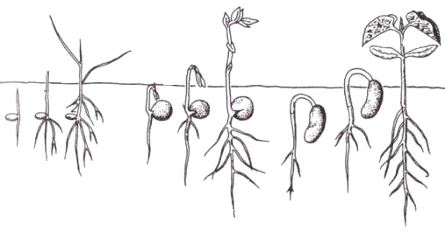
За коренем наступним проростає пагін. Їх проростання відбувається в темряві (грунт), і корінь та пагін орієнтуються в просторі за гравітаційним вектором – корін росте в напрямку центру Землі, а пагін – від центру. Ріст осьових частин зародка і проростка підтримується фітогормонами.
Ріст зародкового кореня супроводжується появою вздовж нього зон ділення, розтяжіння та диференціації клітин. Корінь сам починає синтезувати цитокініни та гетероауксин, які спрямовані в пагін. Пагін видовжується завдяки розтяжінню гіпокотиля (у бобів, гарбуза тощо) або мезокотиля ( у злаків). Листки не розвиваються, і гіпокотиль в верхій частині вигинається гачком, що полегшує його рух в грунті. В брунечці у дводольних та у верхівці колеоптиля у злаків синтезується індолілоцтова кислота.
Коли етиольований пагін досягає поверхні землі, виникають світлоростова та фотоморфогенетична реакції: ріст гіпокотиля або мезокотиля пригнічується, підсилюється ріст епікотиля (перше справжнє міжвузля) та листків. В «гачку» знижується вміст етилену, рослина розпрямляється. Рослина набуває зеленого кольору і переходить до фототрофності.
Завдяки подальшому росту головного, бічного та придаткового кореня та формуванню пагонів за рахунок збільшення кількості метамерів, галуження, росту листкових пластинок, потовщення стебел рослина на кінець ювенільного етапу накопичує значну вегетативну масу.
Ювенільний стан рослин підтримується специфічним співвідношенням гормонів, також для ювенільних рослин характерна значна здатність до коренеутворення.

4. Типи росту органів рослин
Ріст рослин може бути:
- Безперервним. Притаманний більшості однорічних рослин та багатьом тропічним видам. Розміри всього організму або окремих частин збільшуються постійно.
- Періодичним. Притаманний багаторічним рослинам. Має місце завдяки змінам пір року або настанням посушливого сезону.

Різним органам рослини властиві різні типи росту, що визначається, насамперед, характером розміщення конуса наростання. Наприклад, у стебла та кореня конус наростання займає так зване термінальне положення, за якого і він, і молоді клітини, що утворюються, становлять морфологічно верхню частину органа. В (в'язку з цим і корені, і стебла ростуть своїми верхівками, тобто апексами. Такий ріст називають апікальним. Однак, якщо у надземних органів конус наростання займає досить обширну зону, то у коренях активний ріст локалізовано у значно вужчій, обмеженій зоні. / стебла зона росту має довжину 2...ЗО см і більше, тоді як у кореня якихось 10 мм, хоча в повітряних коренів може бути і до 100 мм. Ця особливість росту кореня має важливе пристосувальне значення, оскільки цим самим забезпечується більш успішне просування кореня в ґрунті. Характер росту одного й того самого органа може змінюватися залежно від видової специфіки рослини.
Так, у злаків ріст стебла (соломини) здійснюється основою міжвузля. Такий тип розміщення зони активного росту між уже формованими, що закінчили свій ріст і розвиток, тканинами називають інтеркалярним. Розмішена в основі міжвузля вставна меристема у злаків залишається активною протягом тривалого часу. Цим зумовлена здатність полеглих хлібів підніматися навіть тоді, коли полягання спостерігалося на пізніх етапах розвитку рослин.
Розрізняють також базальний ріст, коли зона наростання міститься в основі органа, а тканини, які завершили ріст, - вище зони росту. Цей тип росту трапляється у листків злаків, трав та інших однодольних рослин, у квіткових стрілок.
Ще один тип росту характерний для листків багатьох дводольних, наприклад тютюну, в якого ріст здійснюється по всій периферії листка з близькою для всіх його частин швидкістю.
Ріст рослин у товщину відбувається за рахунок діяльності вторинних меристем. Клітини камбію поділяються в тангентальному напрямі, в результаті чого вони завжди розташовані правильними задіальними шарами. В результаті поділу камбію утворюються елементи ксилеми та флоеми, причому кількість ксилемних елементів значно перевищує кількість флоеми. Паренхімні клітини серцевинних променів, які розділяють камбіальні пучки, під впливом пучкового камбію починають продукувати клітини стеблової паренхіми. Такою є загальна схема потовщення стебла та кореня.
Латеральні меристеми забезпечують вторинний ріст, що спричиняє потовщення стебла та коренів. Розрізняють два типи латеральних меристем:
- Васкулярний камбій, з якого утворюються провідні тканини;
- Фелоген (корковий камбій) – розвивається пізніше

Діяльність камбію активізується ауксином та гібереліном, які надходять від бруньок та листків.

Під час вторинного росту формуються первинні серцевинні промені, які тягнуться від серцевини до кори. Це — жива зв'язуюча ланка між серцевиною і корою стебла, яка забезпечує радіальне транспортування води і мінеральних солей крізь ксилему, та органічних речовин — крізь флоему. В серцевині відкладаються про запас поживні речовини, що має важливе значення в періоди спокою, наприклад під час перезимівлі. В зоні помірного клімату кожної весни ріст рослин відновлюється. Характерно, що осіння дере- вина, яка формується в кінці вегетаційного періоду, різко відрізняється від примикаючої безпосередньо до неї весняної деревини наступного року. В результаті цього формуються річні кільця, добре видимі на поперечному зрізі стебла.
Поступове збільшення окружності стебла впливає на його покривні тканини. Епідерміс у процесі потовщення розривається і змінюється корком, який утворюється під самим епідермісом в результаті активності іншої латеральної меристеми — фелогену. Клітини корка відкладаються назовні, а всередині формуються один або два шари паренхіми. В сукупності ці шари формують фелодерму, або вторинну кору. Фелоген, корок і фелодерма утворюють перидерму. Клітини корка просочуються суберином і стають непроникними для води і газів. Вони поступово відмирають, втрачаючи живий вміст, і заповнюються або повітрям, або смолою чи танінами. ІІеридерма оточує стовбур дерев, захищаючи його від висихання, інфекцій та механічних ушкоджень.
У рослин, для яких характерний вторинний ріст стебла, часто спостерігається і вторинний ріст кореня. Розвиток вторинної ксилеми, вторинної флоеми та серцевини кореня в основному аналогічний їхньому розвитку в стеблі.
Інтенсивність росту рослин можна визначити за формулою:


Відносний ріст (приріст) обчислюється у відсотках від вихідної маси рослини або органа.
Ріст рослин відбувається на різних рівнях біологічної організації — від молекулярної до популяції ценозів. Залежно від часу ріст виражається S-подібною кривою

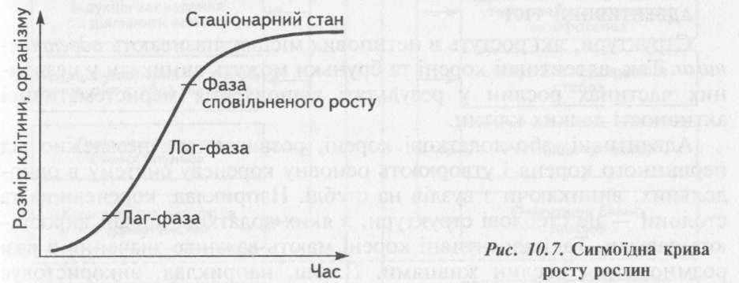

Цю криву росту називають сигмоїдною, яку можна розділити на чотири фази.
- Перша фаза, або лаг-фаза, характеризується незначним ростом.
- Друга — логарифмічна фаза інтенсивного росту (лог-фаза), яка зростає по експоненті. Швидкість росту у цій фазі досягає максимуму і кількість клітин або організмів у ній найвища. Далі швидкість росту знижується. Точку, в якій це відбувається, називають точкою перегину.
- Третя фаза — фаза сповільненого росту.
- Четверта фаза — фаза плато, або стаціонарного росту. В цей період загальний ріст уже завершено і всі параметри залишаються сталими. Іноді може продовжуватися незначний підйом кривої росту аж до відмирання організму (наприклад, як це спостерігається в листках однодольних рослин).

Ріст можна виміряти на рівні клітини, організму, всього ценозу. На рівні організму можна виміряти різні параметри: довжину, площу поверхні, об'єм, масу. У рослин часто треба одержати криву росту кореня, стебла, міжвузля або листкової поверхні. Масу можна оцінити за сирою і сухою речовиною. Основний недолік використання сирої речовини як показника росту полягає в тому, що одержані при цьому дані можуть змінюватися залежно від вмісту в тканині оди. Справжній ріст характеризується зміною інших показників, а іе сирої речовини, тому його можна виміряти лише методом визна- ення сухої речовини.

АДВЕНТИВНИЙ РІСТ
Структури, які ростуть в нетипових місцях, називають адвентив- ими. Так, адвентивні корені та бруньки можуть виникати у незвич- их частинах рослин у результаті відновлення меристематичної ктивності деяких клітин.
Адвентивні, або додаткові корені, розвиваються незалежно від ервинного кореня і утворюють основну кореневу систему в одно- ольних, виникаючи з вузлів на стеблі. Наприклад, кореневища та толони — це стеблові структури, з яких додаткові корені вироста- >ть завжди. Такі адвентивні корені мають важливе значення в разі озмноження рослин живцями. Плющ, наприклад, використовує одаткові корені для того, щоб чіплятися за субстрат.
Трапляються також адвентивні бруньки, які розвиваються на ко- енях, пагонах і листках. Наприклад, сентполію можна розмножу- ати листками, які утворюють адвентивні бруньки та корені. У де- ев можуть розвиватися нові гілки з адвентивних бруньок, які утво- юються на стовбурах.
КОРЕЛЯТИВНИЙ РІСТ
На всіх етапах онтогенезу вищих рослин відбувається регуляція роцесів росту, морфогенезу та функцій рослинного організму, [остійна перебудова корелятивних зв'язків забезпечує виконання рограми генотипу. Досить важливе значення в цих процесах налетіть корелятивному росту.
Залежність росту однієї тканини від іншої або росту одного пагона від іншого, тобто відносний ріст різних органів рослинного організму, називають корелятивним.
Основним фактором корелятивних взаємозв'язків є фітогормо- альний статус пагона та кореня (рис. і0.8).
Верхівка пагона забезпечує синтез і відтік ауксинів, які індуку- іть загальну генетичну програму коренеутворення, тоді як верхівка зреня продукує цитокініни, які після надходження в надземну час- іну рослини ініціюють програму утворення, росту та активності листків.

Донорно-акцепторні відносити – фактор корелятивного росту.
Донори асимілятів – листки, запасні тканини і органи.
Брунька – акцептор.
Рушійна сила корелятивного росту – конкуренція за поживні речовини між гетеротрофними органами.

Література для самопідготовки:
1. Мусієнко М.М. Фізіологія рослин. – К.: Фітосоціоцентр, 2001. – 392 с.
2. Полевой В.В., Саламатова Т.С. Физиология роста и развития растений. – Л.: Изда тельство ЛГУ, 1991. – 238 с.
3. Полевой В.В. Фитогормоны. – Л.: Наука, 1982. – 248 c.
4. Абдулоєва О.С. Фітоценологія. – К.: Фітосоціоцентр, 2011. – 450 c.
5. Гродзінський А. М. Основи хімічної взаємодії рослин. – К.: Наукова думка, 1973. – 205 c.
6. Калинин Ф.Л. Биологические активные вещества в растениеводстве:(теория и практика применения). – К.: Наукова думка, 1984. – 320 c.
7. Фізіологія рослин: підручник для студентів вищих навчальних закладів /М. М. Макрушин, Є. М. Макрушина, Н. В. Петерсон, М. М. Мельников. – [Електронний ресурс]. – Режим доступу: http://snvlk.at.ua/load/fiziologija_roslin/fisiologi_m/2-1-0-2
8. Физиология растений: онлайн-энциклопедия. – [Електронний ресурс]. – Режим доступу: http://fizrast.ru/
9. Полевой В.В. Физиология растений: підручник онлайн. – [Електронний ресурс]. – Режим доступу: http://padaread.com/?book=32535

